Service memo
11-02-2026

Number: JDE 2026-02
Dispenser(s): Procare
Title: Wat te doen bij een Procare met vacuum trekkende pouche

Allen,
Hierbij een instructie hoe te handelen in de volgende situatie:
- Pouch trekt geheel vacuum na plaatsing en in gebruik neming van nieuwe pouch of opnieuw in gebruik nemen van gebruikte pouch, dus al het vocht eruit gezogen en alleen nog vochtig poeder onderin de pouch.
- Voordat je verdere actie onderneemt voer je de volgende stappen uit:
  - Maak een data base back up:
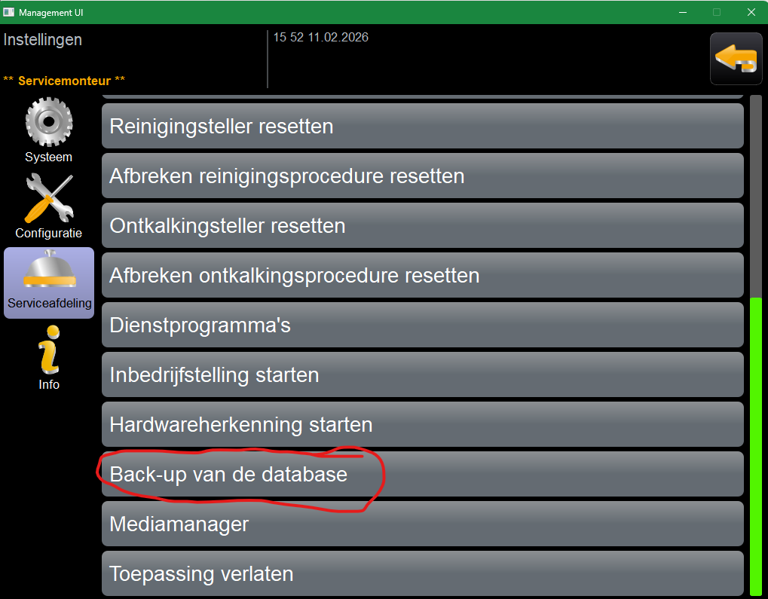
  - Maak een Copy Dump to USB, hiervoor moet je naar het volgende scherm:
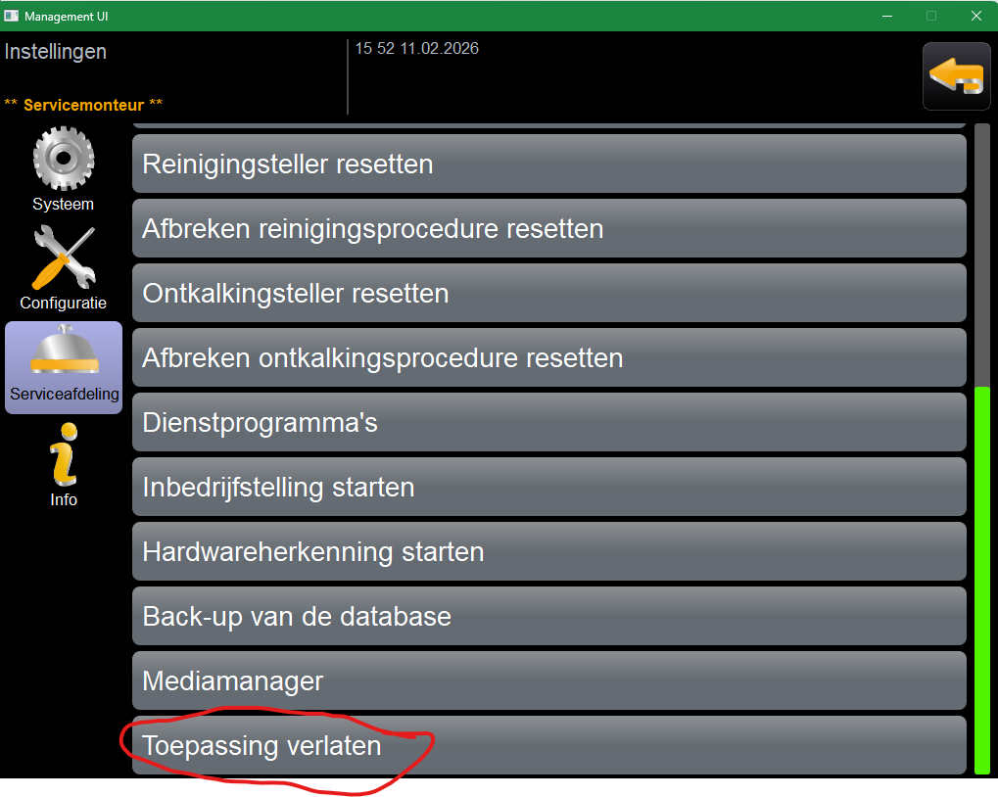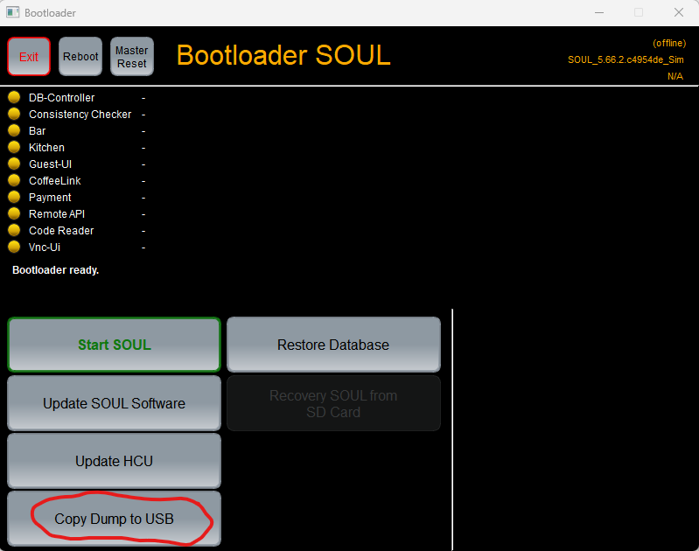
- Neem nu contact op met Edwin Dumont of Arjan Vros voor verdere actie.

